ONE Link

User Requirement Document

**TRANG KÝ**

Người lập: ………………………………

Người kiểm tra: ………………………………

………………………………

Người phê duyệt:

*Hà Nội, Ngày / / 2022*

|  |  |
| --- | --- |
| **ĐẠI DIỆN** | **ĐẠI DIỆN** |

**LỊCH SỬ TÀI LIỆU:**

|  |  |  |
| --- | --- | --- |
| **Phiên bản** | **Ngày sửa đổi** | **Nội dung sửa đổi** |
| 0.1 | 07/07/2022 | Khởi tạo tài liệu |

**MỤC LỤC / TABLE OF CONTENT**

1. Mục đích 4

2. Đối tượng 4

3. Giải thích từ ngữ và chữ viết tắt 4

4. Tổng quan hệ thống 4

4.1 Định nghĩa sản phẩm và các đối tượng sử dụng 4

4.2 Mô hình tổng quan hệ thống 4

4.3 Mô tả chức năng 4

5. Quy trình nghiệp vụ điều khiển thiết bị 4

5.1 Kết nối thiết bị ban đầu 4

5.1.1 Danh sách use case 4

5.1.2 Mô tả luồng nghiệp vụ 4

5.1.2.1 Quét thiết bị 4

5.1.2.2 Đăng nhập và kết nối tới thiết bị 4

5.1.2.3 Đổi mật khẩu thiết bị lần đầu 4

5.1.2.4 Cập nhật tập lệnh 4

5.1.2.5 Đăng xuất thiết bị 4

5.2 Cấu hình nhanh (Quick Setup) 4

5.2.1 Cấu hình nhanh cho ONT 4

5.2.2 Cấu hình nhanh cho Mesh 4

5.3 Cài đặt mạng 4

5.3.1 Danh sách use case 4

5.3.2 Mô tả luồng nghiệp vụ 4

5.3.2.1 Cấu hình PON 4

5.3.2.2 Cấu hình mạng WAN 4

5.3.2.3 Cấu hình mạng LAN 4

5.3.2.4 Cấu hình Wifi 4

5.3.2.5 Cấu hình Mesh 4

5.3.2.6 Cấu hình mạng cho dịch vụ IP camera 4

5.4 Kiểm tra mạng 4

5.4.1 Danh sách use case 4

5.4.2 Mô tả luồng nghiệp vụ 4

5.4.2.1 Chẩn đoán mạng 4

5.4.2.2 Kiểm tra kết nối mạng Mesh 4

5.4.2.3 Kiểm tra tín hiệu quang 4

5.4.2.4 Kiểm tra trạng thái kết nối WAN 4

5.5 Điều khiển thiết bị 4

5.5.1 Danh sách use case 4

5.5.2 Mô tả luồng nghiệp vụ 4

5.5.2.1 Reboot thiết bị 4

5.5.2.2 Reset Factory 4

5.5.2.3 Backup/Restore cấu hình 4

5.5.2.4 Cập nhật firmware 4

# Mục đích

Tài liệu này nhằm mô tả các yêu cầu về sản phẩm ONE Link. Tài liệu này sẽ là căn cứ để phát triển, kiểm tra và nghiệm thu các module, tính năng bao gồm: SDK cung cấp trên nền tảng IOS/Android và hệ thống ONE Link.

# Đối tượng

* Khách hàng sử dụng sản phẩm
* Kỹ sư thiết kế để viết HLD
* Kỹ sư thiết kế để viết tài liệu thiết kế mạng (thiết kế triển khai)
* Kỹ sư kiểm thử để viết Integration test, System Test

# Giải thích từ ngữ và chữ viết tắt

|  |  |
| --- | --- |
| **Viết tắt** | **Viết đầy đủ** |
| DB | Database |
| CSDL | Cơ sở dữ liệu |
| NSD | Người sử dụng |

# Tổng quan hệ thống

## Định nghĩa sản phẩm và các đối tượng sử dụng

SDK ONE Link là công cụ dùng để phát triển các ứng dụng trên nền tảng IOS/Android giúp quản lý, điều khiển các thiết bị viễn thông như ONT, Mesh Access Point…

ONE Link là cổng kết nối tập trung, đóng vai trò trung gian giao tiếp giữa các hệ thống, ứng dụng bên ngoài với các hệ thống quản lý thiết bị viễn thông (NMS) như GNMS, ONE Platform… và các hệ thống khác

* Là đầu mối giao tiếp, kiểm soát các truy nhập & các kết nối dịch vụ từ 3rd Application.
* Chuyển đổi định dạng yêu cầu từ các giao thức nguồn thành các định dạng giao thức phù hợp.

**Các yêu cầu chức năng chính của ONE Link SDK:**

* Kết nối, điều khiển thiết bị qua local thông qua mạng wifi của thiết bị
* Kết nối, điều khiển thiết bị remote qua Internet bằng việc kết nối đến ONE Link.

**Các yêu cầu chức năng chính của ONE Link:**

* Quản trị hệ thống: xác thực, phân quyền người dùng, 3rd party apps.
* Cung cấp API quản lý, điều khiển thiết bị từ xa
* Quản lý log/cảnh báo
* Cung cấp báo cáo cho người sử dụng

## Mô hình tổng quan hệ thống

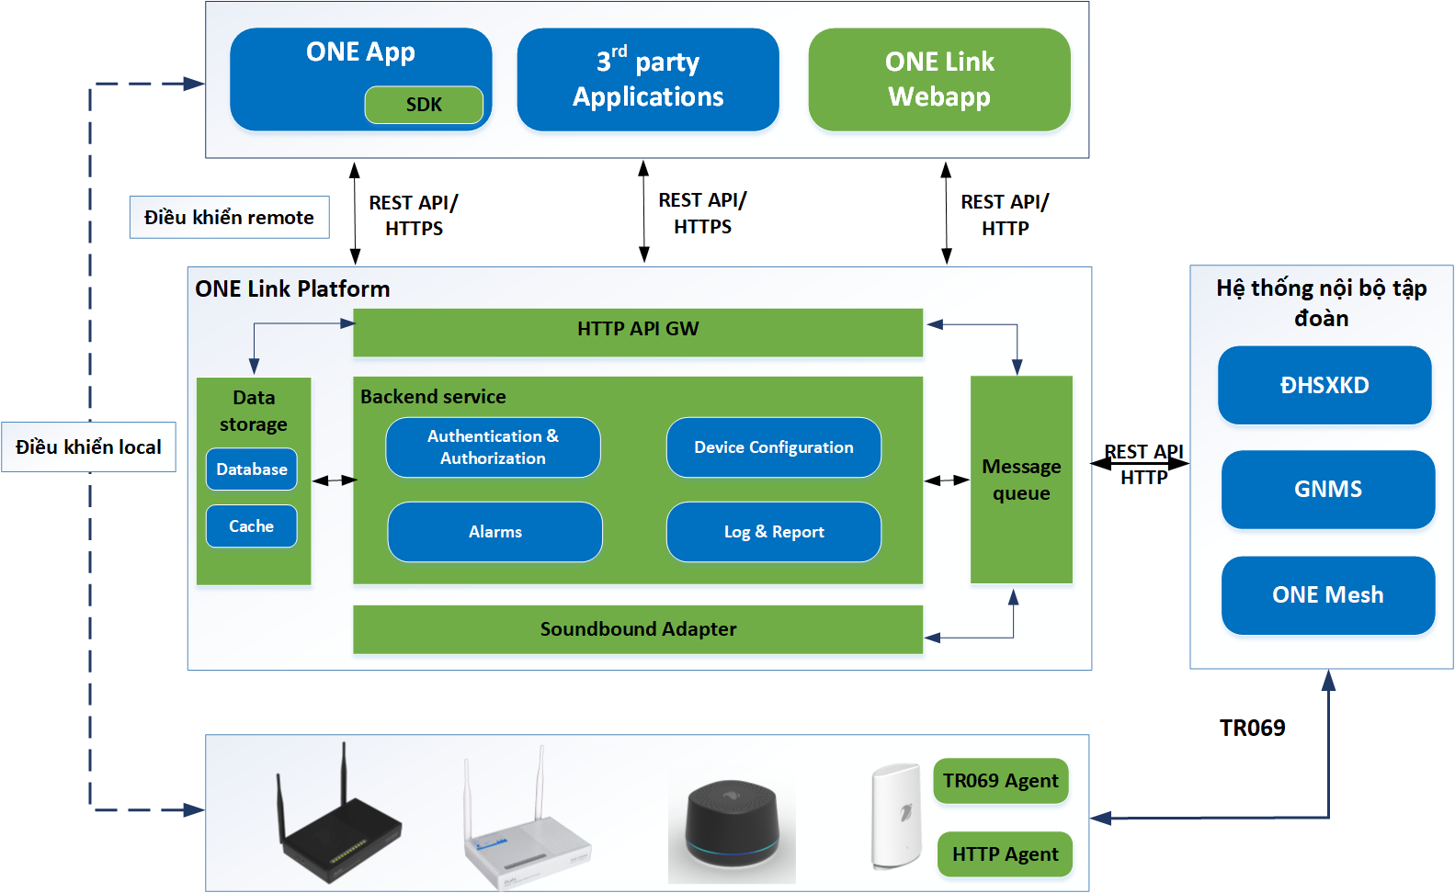

*Mô hình tổng quan hệ thống*

ONE Link được cấu tạo bởi các thành phần:

* HTTP API GW: Cung cấp API cho các hệ thống, ứng dụng 3rd party kết nối vào theo chuẩn REST API
* Backend service: Các dịch vụ xử lý logic luồng dịch vụ
  + Authentication/Authorization: Quản lý xác thực và phân quyền cho người dùng, ứng dụng truy cập
  + Device management: Quản lý thông tin thiết bị
  + Device configuration: Quản lý cấu hình thiết bị
  + Device group management: Quản lý nhóm thiết bị
* SDK: Cung cấp các hàm cho phép ứng dụng Mobile kết nối và điều khiển thiết bị ở mạng Local thông qua mạng wifi và Remote qua Internet bằng việc kết nối tới ONE Link.

## Mô tả chức năng

|  |  |  |  |
| --- | --- | --- | --- |
| **TT** | **Nhóm chức năng** | **Chức năng** | **Mô tả** |
| **Điều khiển thiết bị qua mạng nội bộ (ONE Link SDK)** | | | |
| 1 | Kết nối thiết bị | Quét thiết bị | Tự động quét các thiết bị ở local hiển thị danh sách thiết bị quét được |
| Đăng nhập tự động và kết nối tới thiết bị | Ứng dụng đăng nhập tới thiết bị bằng username/password và tự động lưu lại ở các lần sau để đăng nhập tự động |
| Đổi mật khẩu thiết bị lần đầu | Đối với trường hợp password mặc định admin trong lần đăng nhập đầu tiên, device cần gửi yêu cầu thay đổi mật khẩu mạnh |
| Cập nhật tập lệnh | Cho phép thêm các tính năng điều khiển local ở apps mà không phải nâng cấp firmware thiết bị |
| Đăng xuất thiết bị | Đăng xuất khỏi thiết bị kết nối local |
| 2 | Cấu hình nhanh (Quick setup) | Chọn model OLT | Cho phép kỹ thuật viên chọn model OLT ưu tiên kết nối để rút ngắn thời gian thông mạng và hoàn thành cài đặt |
| Cấu hình SLID | Khai báo SLID theo hợp đồng |
| Cấu hình WAN | Mặc định cấu hình WAN PPPoE  Hỗ trợ cấu hình nhanh, chỉ cần nhập username/password PPPoE |
| Cấu hình Wifi | Cấu hình wifi 2.4GHz và 5.0 GHz |
| Cấu hình Mesh | '- Tính năng tùy chọn  Nếu chọn cấu hình:  - Cấu hình Mesh trên ONT  - Cấu hình thiết lập mạng mesh |
| Kiểm tra mạng | Chạy kiểm tra để đưa ra thông tin có kết nối mạng thành công hay không |
| 3 | Cài đặt mạng | Cấu hình PON | Cho phép chỉnh sửa cấu hình SLID |
| Cấu hình WAN | Tạo, sửa, xóa WAN  Các chế độ hỗ trợ: PPPoE, Dynamic, Bridge |
| Cấu hình LAN | Chỉnh sửa mạng LAN |
| Cấu hình Wifi | Cấu hình Wifi 2.4G và 5.0G   * Cấu hình SSID và mật khẩu |
| Cấu hình Mesh | - Cấu hình Mesh trên ONT  - Cấu hình thiết lập mạng mesh |
| Cấu hình mạng cho dịch vụ IP Camera | Đưa ra các bước cấu hình mạng theo luông cấu hình mạng cho dịch vụ IP Camera (Port Forwarding, DDNS) |
| 4 | Kiểm tra mạng | Chẩn đoán mạng | - Ping test  - Trace route |
| Kiểm tra kết nối mạng Mesh | Kiểm tra kết nối WAN-CAP, số node mesh, chất lượng mesh backhaul |
| Kiểm tra tín hiệu quang | Hiển thị thông tin tín hiệu quang: Tx + Rx power, nhiệt độ module quang |
| Kiểm tra trạng thái kết nối WAN |  |
| 5 | Điều khiển thiết bị | Reboot thiết bị |  |
| Reset factory |  |
| Update firmware |  |
| **Điều khiển thiết bị từ xa (ONE Link SDK + ONE Link)** | | | |
| 1 | Cài đặt mạng | Cấu hình WAN | Tạo, sửa, xóa WAN  Các chế độ hỗ trợ: PPPoE, Dynamic, Bridge |
| Cấu hình LAN | Chỉnh sửa cấu hình LAN |
| Cấu hình Wi-Fi | Cấu hình Wifi 2.4G và 5.0G   * Cấu hình SSID và mật khẩu |
| Cấu hình mạng cho dịch vụ IP Camera | Đưa ra các bước cấu hình mạng theo luông cấu hình mạng cho dịch vụ IP Camera (Port Forwarding, DDNS) |
| 2 | Kiểm tra mạng | Chẩn đoán mạng | - Ping test  - Trace route |
| Kiểm tra kết nối mạng Mesh | Kiểm tra kết nối WAN-CAP, số node mesh, chất lượng mesh backhaul |
| Kiểm tra tín hiệu quang | Hiển thị thông tin tín hiệu quang: Tx + Rx power, nhiệt độ module quang |
| Kiểm tra trạng thái kết nối WAN |  |
| 3 | Điều khiển thiết bị | Reboot thiết bị |  |
| Restore cấu hình |  |
| Update firmware |  |

# Quy trình nghiệp vụ điều khiển thiết bị

## Kết nối thiết bị ban đầu

Chức năng này cho phép người sử dụng thực hiện quét các thiết bị mạng qua ứng dụng trên thiết bị di động có kết nối wifi tới wifi của thiết bị

### Danh sách use case



### Mô tả luồng nghiệp vụ

#### Quét thiết bị

|  |  |
| --- | --- |
| ID | UC-Pairing-01 |
| Name | Quét thiết bị |
| Description | 1. Người dùng truy cập menu quản lý thiết bị    1. Ứng dụng hiển thị danh sách các thiết bị quét được |
| Actor | NSD sử dụng ứng dụng |
| Pre-condition | NSD đăng nhập thành công ứng dụng  NSD kết nối với Wifi có thiết bị mạng |
| Post-condition | Hiển thị danh sách các thiết bị mà ứng dụng đã quét được |

**Sơ đồ luồng quét thiết bị**

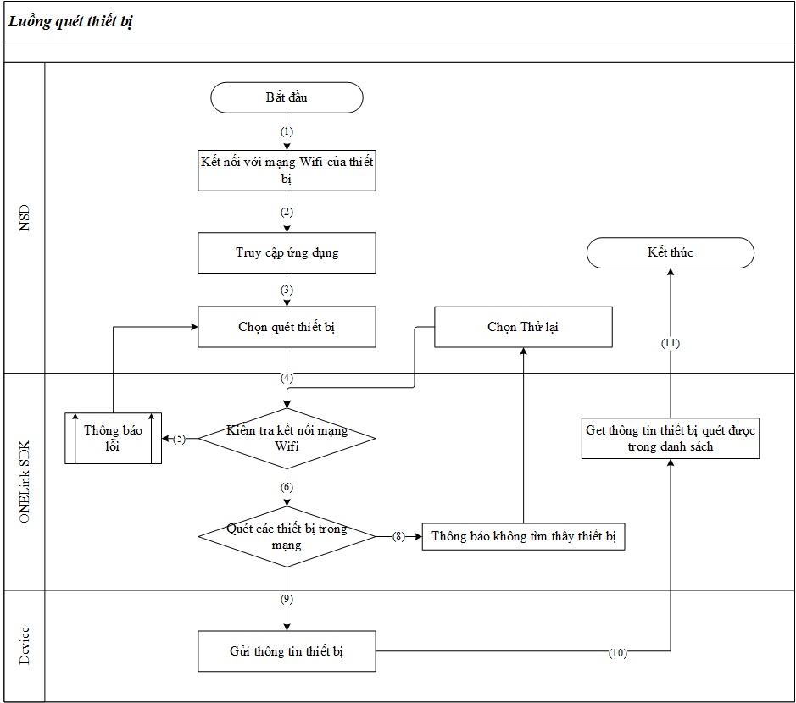

**Giải thích quy trình:**

1. NSD thực hiện kết nối tới Wifi mặc định của thiết bị hoặc mạng Wifi đã cấu hình cho thiết bị.
2. NSD truy nhập ứng dụng
3. NSD chọn tính năng cấu hình thiết bị ở local để thực hiện quét thiết bị.
4. Ứng dụng kiểm tra trạng thái kết nối mạng
5. Nếu kết nối mạng xảy ra vấn đề, ứng dụng thông báo lỗi và yêu cầu NSD kiểm tra lại kết nối mạng
6. Trường hợp có kết nối mạng, hệ thống kiểm tra các thiết bị có trong mạng
7. Nếu không có thiết bị nào trong mạng ứng dụng thông báo không tim thấy thiết bị và cho phép NSD quét lại
8. Trường hợp đã kiểm tra các điều kiện, hệ thống tìm được thiết bị, yêu cầu thiết bị gửi thông tin thiết bị mà thông tin mạng được cấu hình trên thiết bị
9. NSD xem được thông tin thiết bị quét được
10. Hệ thống hiển thị thông tin các thiết bị theo nhóm được cung cấp bởi thiết bị Master trong mạng local (có thể có nhiều Master, nhiều nhóm) đã quét được. Một số trường hợp có thể xảy ra như sau:
    1. Trường hợp kết nối mạng chỉ có thiết bị ONT: chỉ hiển thị thiết bị ONT
    2. Trường hợp kết nối mạng Mesh có cả ONT – Mesh: chỉ hiển thị thiết bị ONT. Thiết bị ONT cung cấp danh sách các thiết bị trong mạng.
    3. Trường hợp kết nối mạng Mesh chỉ có Mesh: chỉ hiển thị thiết bị Mesh CAP. Thiết bị Mesh CAP cung cấp danh sách các thiết bị trong mạng.
    4. Trường hợp kết nối mạng Mesh có cả thiết bị ONT-Mesh (Bridge mode): hiển thị cả ONT và Mesh CAP (Thiết bị Mesh CAP cung cấp danh sách các thiết bị trong mạng Mesh)
11. Kết thúc nghiệp vụ.

#### Đăng nhập và kết nối tới thiết bị

|  |  |
| --- | --- |
| ID | UC-Pairing-02 |
| Name | Đăng nhập thiết bị |
| Description | 1. Người dùng truy cập menu quản lý thiết bị 2. Ứng dụng hiển thị danh sách các thiết bị quét được 3. Người dùng chọn một thiết bị thực hiện kết nối 4. Ứng dụng gửi yêu cầu đăng nhập tới thiết bị |
| Actor | NSD |
| Pre-condition | NSD đăng nhập thành công ứng dụng |
| Post-condition | NSD kết nối được tới thiết bị và thực hiện các thao tác |

**Sơ đồ luồng đăng nhập thiết bị**

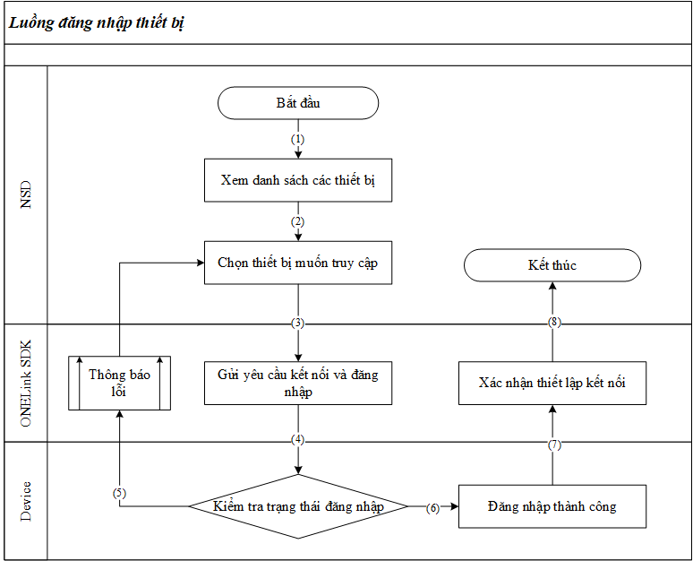

**Giải thích quy trình:**

1. NSD truy cập ứng dụng, vào màn hình danh sách thiết bị
   1. Danh sách thiết bị hiển thị theo danh sách khách hàng
   2. Danh sách đã quét được ở mạng local
2. NSD chọn thiết bị muốn truy cập trong danh sách
   1. Hiển thị màn hình cài đặt của thiết bị Master
3. Hệ thống gửi yêu cầu đăng nhập và kết nối tới thiết bị
4. Hệ thống thực hiện tự động đăng nhập thực hiện kiểm tra
5. Nếu đăng nhập thất bại hiển thị thông báo lỗi
6. Thiết bị xác nhận thông tin đăng nhập thành công
7. Thiết lập phiên làm việc giữa thiết bị và ứng dụng
8. Kết thúc nghiệp vụ.

#### Đổi mật khẩu thiết bị lần đầu

* Chức năng này cho phép người dùng đổi mật khẩu truy cập WebGui cho thiết bị nếu thiết bị thực hiện kết nối lần đầu

|  |  |
| --- | --- |
| ID | UC-Pairing-03 |
| Name | Đổi mật khẩu thiết bị |
| Description | 1. Người dùng truy cập menu quản lý thiết bị 2. Người dùng đăng nhập lần đầu thiết bị mà ứng dụng quét được 3. Thiết bị yêu cầu đổi mật khẩu lần đầu đăng nhập |
| Actor | NSD |
| Pre-condition | NSD đăng nhập thành công ứng dụng |
| Post-condition | NSD kết nối được tới thiết bị và thực hiện các thao tác |

**Sơ đồ luồng đổi mật khẩu thiết bị**

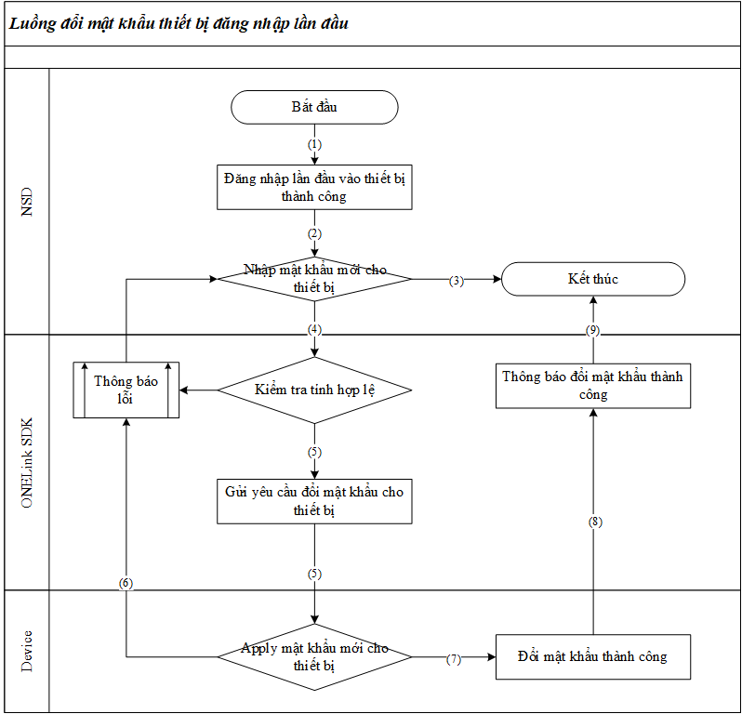

**Giải thích quy trình:**

1. NSD truy cập ứng dụng, chọn thiết bị muốn truy cập từ màn hình danh sách thiết bị
   1. Danh sách thiết bị hiển thị theo danh sách khách hàng
   2. Danh sách đã quét được ở mạng local
2. Thiết bị thực hiện NSD nhập mật khẩu mới cho thiết bị đăng nhập lần đầu
3. Ứng dụng kiểm tra tính hợp lệ của mật khẩu mới
   1. Trường hợp không mật khẩu mới không hợp lệ ứng dụng gửi thông báo lỗi tới người dùng
4. Mật khẩu nhập hợp lệ, ứng dụng gửi yêu cầu đổi mật khẩu mới xuống thiết bị
5. Thiết bị cập nhật mật khẩu mới
6. Trường hợp cập nhật mật khẩu không thành công, ứng dụng trả về thông báo thất bại
7. Thiết bị cập nhật mật khẩu thành công
8. Ứng dụng thông báo đổi mật khẩu thành công
9. Kết thúc nghiệp vụ

#### Cập nhật tập lệnh

* Chức năng này cho phép người dùng cập nhật danh sách tập lệnh mới mà thiết bị hỗ trợ ứng dụng khi có tính năng mới

|  |  |
| --- | --- |
| ID | UC-Pairing-04 |
| Name | Cập nhật database tập lệnh |
| Description | 1. Người dùng đăng nhập thiết và kết nối với thiết bị 2. Ứng dụng gửi yêu cầu cập nhật tập lệnh xuống cho thiết bị |
| Actor | NSD |
| Pre-condition | NSD đăng nhập thành công ứng dụng |
| Post-condition | NSD kết nối được tới thiết bị và thực hiện các thao tác |

**Sơ đồ quy trình cập nhật tập lệnh**

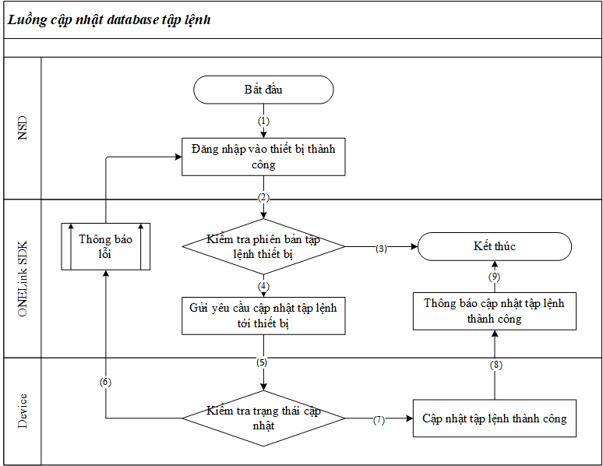

**Giải thích quy trình:**

1. NSD đăng nhập vào thiết bị thành công
2. Ứng dụng kiểm tra thông tin của thiết bị (thông tin của thiết bị được gửi sau khi đăng nhập thành công)
3. Nếu tập lệnh trên thiết bị đồng nhất với tập lệnh hiện tại của ứng dụng, kết thúc nghiệp vụ
4. Ứng dụng gửi yêu cầu cập nhật tập lệnh thiết bị
5. Thiết bị thực hiện cập nhật
6. Nếu thiết bị cập nhật thất bại, ứng dụng cho phép thử lại hoặc bỏ qua
7. Thiết bị cập nhật tập lệnh thành công
8. Ứng dụng thông báo cập nhật tập lệnh thành công
9. Kết thúc nghiệp vụ

#### Đăng xuất

|  |  |
| --- | --- |
| ID | UC-Pairing-05 |
| Name | Đăng xuất |
| Description | 1. Người dùng đăng xuất khỏi ứng dụng |
| Actor | NSD |
| Pre-condition | NSD đã có kết nối tới thiết bị |
| Post-condition | NSD không thao tác được các cấu hình cho thiết bị |

**Sơ đồ quy trình nghiệp vụ đăng xuất thiết bị**

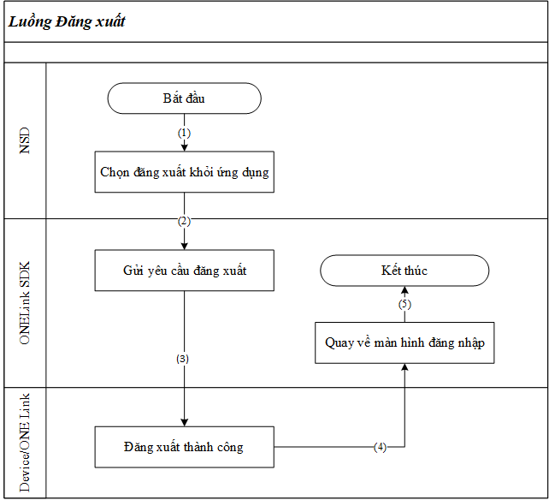

**Giải thích quy trình:**

1. NSD chọn đăng xuất trên app.
2. Hệ thống gửi yêu cầu đăng xuất xuống thiết bị
3. Thiết bị xác nhận đăng xuất thành công
4. Ứng dụng quay về trang đăng nhập
5. Kết thúc nghiệp vụ

## Cấu hình nhanh (Quick Setup)

Chức năng này cho phép người sử dụng thực hiện cấu hình nhanh cho thiết bị.

* NSD chọn loại thiết bị ONT và Mesh theo nhu cầu cấu hình
  + Cấu hình nhanh cho ONT: hỗ trợ ONT cấu hình mạng lần đầu (gồm cấu hình SLID, WAN, Wifi) và cấu hình mạng Mesh
  + Cấu hình nhanh cho Mesh: hỗ trợ thiết bị Mesh cấu hình mạng Mesh

### Cấu hình nhanh cho ONT

|  |  |
| --- | --- |
| ID | UC-QuickSetup-01 |
| Name | Cấu hình nhanh thiết bị ONT |
| Description | 1. Người dùng đăng đăng nhập và có kết nối tới thiết bị ONT 2. Người dùng chọn thao tác cấu hình nhanh ONT |
| Actor | NSD |
| Pre-condition | Thiết bị ONT đã hoàn tất các bước đăng nhập ban đầu |
| Post-condition | Cấu hình nhanh mạng cho thiết bị |

**Sơ đồ quy trình nghiệp vụ cấu hình nhanh ONT**

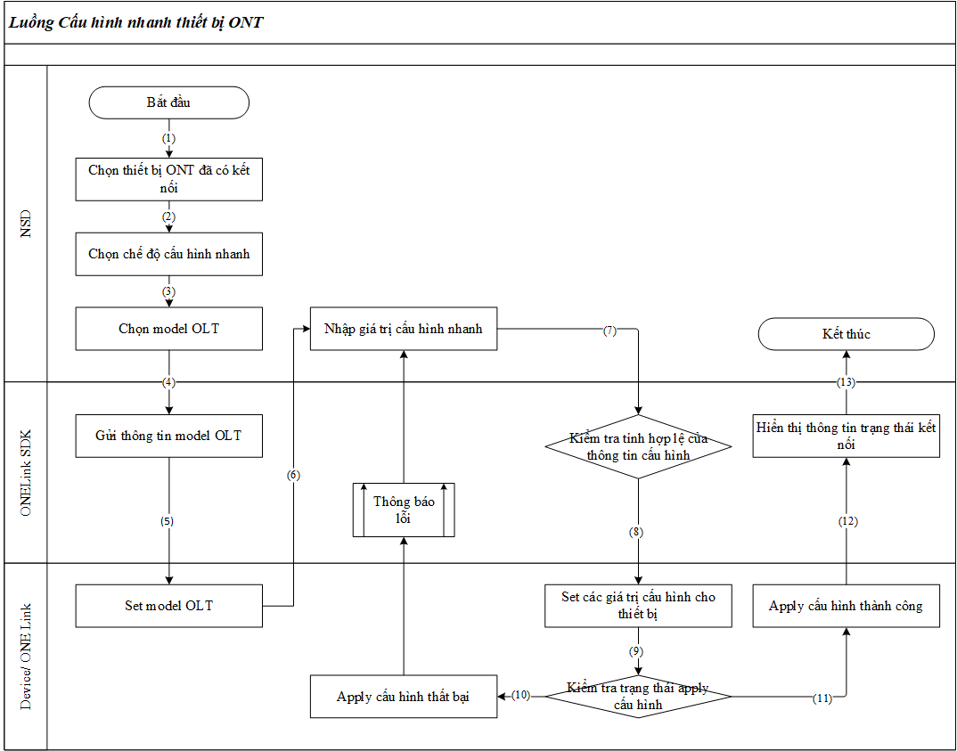

**Giải thích quy trình:**

1. NSD đăng nhập ứng dụng chọn thiết bị ONT cần thực hiện cấu hình nhanh
2. NSD chọn tính năng cấu hình nhanh cho ONT
3. NSD Chọn model OLT cho thiết bị
   1. Mặc định lấy theo port đã cấu hình cho thiết bị
   2. NSD có thể chỉnh sửa theo danh sách các model OLT mà thiết bị mạng hỗ trợ
4. Hệ thống gửi thông tin model OLT cho thiết bị
5. Thiết bị đặt OLT model
6. NSD nhập các giá trị cấu hình nhanh gồm
   1. Nhập giá trị SLID
   2. Nhập giá trị username và password cho WAN PPPoE, các thông số khác được cấu hình mặc định
   3. Nhập giá trị SSID và mật khẩu cho mạng Wifi được thiết lập dựa trên cổng WAN vừa cấu hình hoặc cổng WAN default được đặt ở cấu hình thiết bị trước đó
7. Hệ thống kiểm tra tính hợp lệ của các thông tin đã nhập
8. Thiết bị set các tham số đã nhận được, thực hiện cấu hình
9. Thiết bị kiểm tra trạng thái cấu hình
10. Trường hợp cấu hình thất bại, trả về thông báo lỗi và cho phép người dùng thử lại
11. Cấu hình thiết bị thành công, thiết bị gửi thông tin trạng thái kết nối
12. Hệ thống hiển thị trạng thái kết nối của thiết bị
    1. Kết nối quang
    2. Kết nối WAN
    3. Chất lượng mạng Wifi
13. Kết thúc nghiệp vụ

### Cấu hình nhanh: Thiết lập mạng Mesh với ONT

|  |  |
| --- | --- |
| ID | UC-QuickSetup-02 |
| Name | Cấu hình nhanh |
| Description | 1. Người dùng đăng nhập và có kết nối tới thiết bị ONT 2. Người dùng chọn thiết lập Mesh |
| Actor | NSD |
| Pre-condition | Thiết bị ONT đã hoàn tất thiết lập mạng ban đầu |
| Post-condition | Cấu hình nhanh mạng mesh cho thiết bị |

**Sơ đồ quy trình nghiệp vụ cấu hình nhanh mạng Mesh cho ONT**

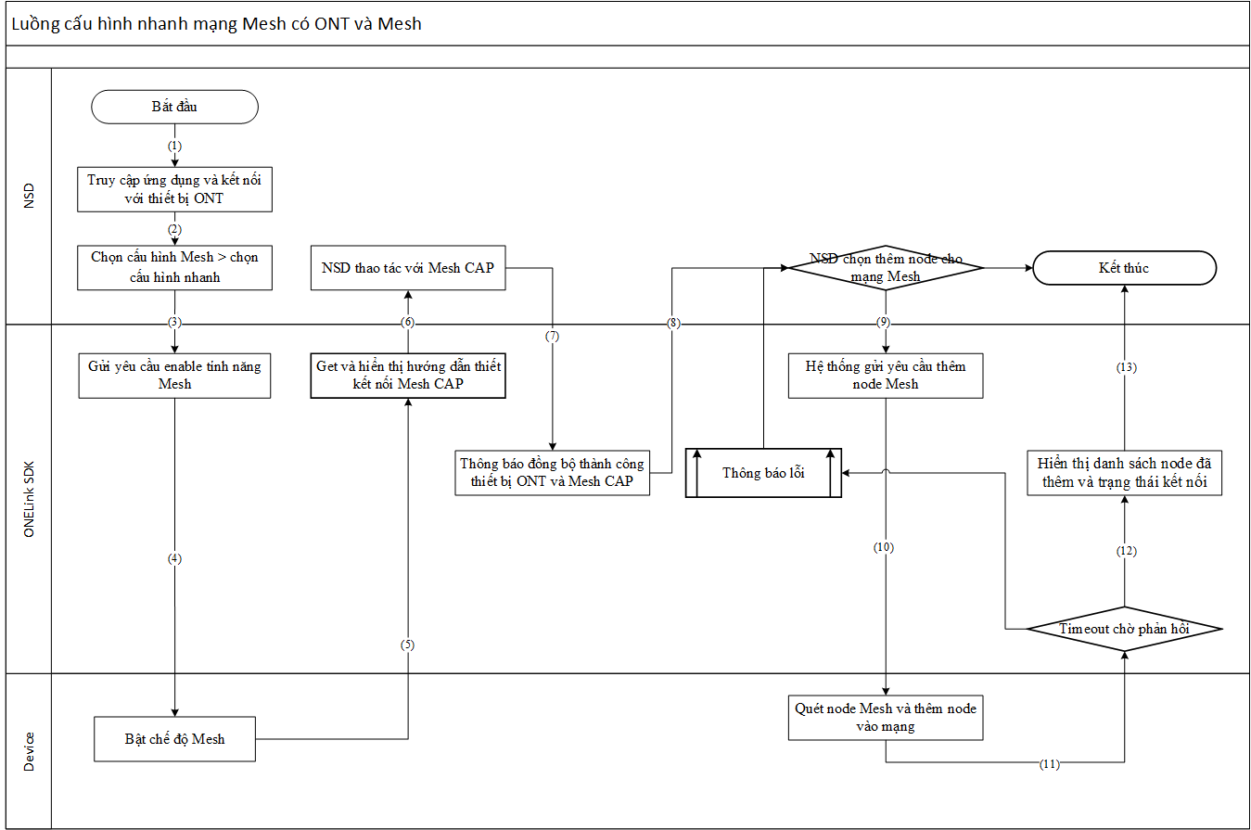

Giải thích quy trình:

1. NSD truy cập ứng dụng và kết nối với thiết bị ONT
2. NSD chọn thiết lập Mesh
3. Hệ thống gửi thông tin enable tính năng Mesh cho thiết bị
4. Thiết bị thực hiện enable tính năng Mesh
5. Ứng dụng hiển thị hướng dẫn cắm nguồn các thiết bị mesh, cắm dây ethernet từ ONT đến Mesh CAP kèm thông tin chỉ thị led
   1. Yêu cầu các thiết bị ở trạng thái reset factory
6. NSD thao tác với thiết bị theo hướng dẫn
   1. Thiết bị đồng bộ cấu hình ONT-CAP
7. Hệ thống hiển thị đồng bộ thành công, hoàn tất thiết lập Mesh CAP.
8. NSD chọn Thêm node (nếu có từ hai thiết bị mesh trở lên).
   1. Nếu không thêm node, hệ thống hiển thị trạng thái kết nối của thiết bị và kết thúc
9. Hệ thống gửi yêu cầu cho thiết bị Master
10. Thiết bị Master thực hiện tìm kiếm và thêm toàn bộ node quét được vào mạng mesh. Thiết bị Master gửi thông tin thiết lập thành công.
11. Hệ thống chờ thông tin phản hồi từ thiết bị, nếu quá thời gian gian, hệ thống hiển thị thông báo lỗi
12. Hệ thống hiển thị danh sách thêm node thành công và trạng thái kết nối của thiết bị
    1. Thông tin kết nối giữa các node trong mạng (Ethernet/WiFi)
    2. Thông tin chất lượng kết nối (tốt/khá/yếu được xác định dựa vào thông tin cường độ tín hiệu được cung cấp từ thiết bị)
13. Kết thúc

### Cấu hình nhanh: Thiết lập mạng Mesh chỉ có thiết bị Mesh

|  |  |
| --- | --- |
| ID | UC-QuickSetup-03 |
| Name | Cấu hình nhanh mạng Mesh cho thiết bị Mesh |
| Description | Thiết lập kết nối với Mesh  Người dùng chọn thiết lập Mesh |
| Actor | NSD |
| Pre-condition | Thiết bị Mesh đã cắm nguồn và ở trạng thái xuất xưởng |
| Post-condition | Cấu hình nhanh mạng mesh cho thiết bị |

**Sơ đồ quy trình nghiệp vụ cấu hình nhanh mạng Mesh cho thiết bị Mesh**

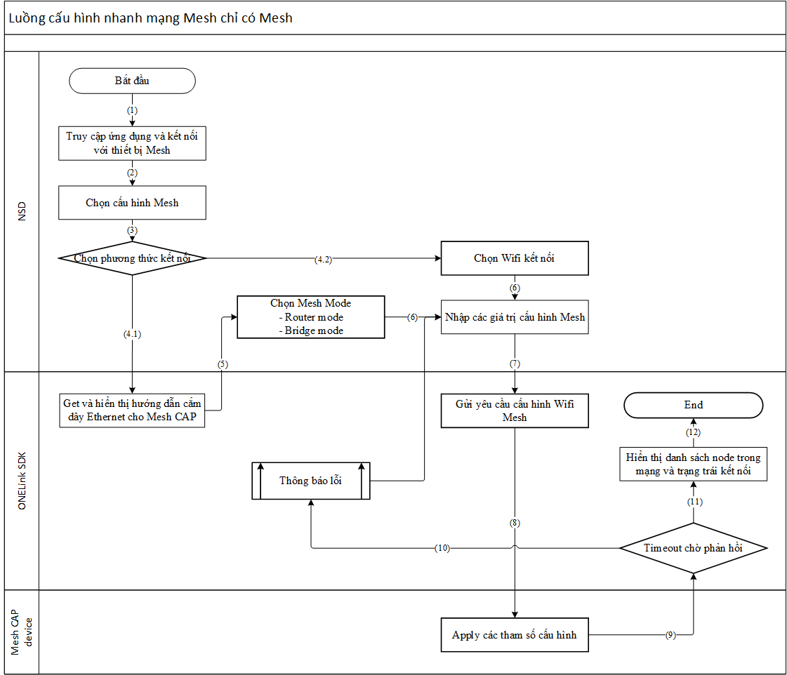

**Giải thích quy trình**

1. NSD truy cập vào ứng dụng và kết nối tới thiết bị Mesh đã cắm nguồn, chỉ thị led sẵn sàng
2. NSD chọn cấu hình Mesh
3. NSD chọn phương thức kết nối: Ethernet hoặc Wifi (Repeater).
4. Thao tác sau khi chọn phương thức kết nối

a. Nếu chọn Ethernet: Hệ thống hướng dẫn người dùng cắm dây ethernet, hướng dẫn trạng thái chỉ thị led sẵn sàng.

b. Nếu chọn Wifi (Repeater): Hệ thống scan wifi và join vào mạng wifi muốn thiết lập repeater

1. NSD chọn Mode Mesh (Router Mode/ Bridge Mode)
2. NSD thiết lập mạng
   1. Nhập SSID/Pass cho mạng.
   2. Bật/tắt tính năng Thêm node.
3. Hệ thống gửi thông tin xuống thiết bị
4. Thiết bị đồng bộ thông tin. Nếu NSD bật tính năng Thêm node, thiết bị thực hiện tìm kiếm và thêm node vào mạng mesh.
5. Hệ thống chờ thông tin phản hồi từ thiết bị
6. Nếu quá thời gian hệ thống hiển thị thông báo lỗi
7. Hệ thống hiển thị danh sách thêm node thành công, trạng thái kết nối của thiết bị và kết thúc. Thông tin bao gồm:
   1. Thông tin kết nối giữa các node trong mạng (Ethernet/WiFi)
   2. Thông tin chất lượng kết nối (tốt/khá/yếu được xác định dựa vào thông tin cường độ tín hiệu được cung cấp từ thiết bị)

(12) Kết thúc

## Cài đặt mạng

### Danh sách use case



### Mô tả luồng nghiệp vụ

#### Cấu hình PON

* Chức năng này cho phép người sử dụng cấu hình PON cho ONT. Chức năng này chỉ dùng cho cài đặt ONT.

|  |  |
| --- | --- |
| ID | UC-Settings-01 |
| Name | Cấu hình PON |
| Description | 1. Người dùng đăng đăng nhập và có kết nối tới thiết bị 2. Người dùng chọn cấu hình PON cho thiết bị |
| Actor | NSD |
| Pre-condition | NSD đã có kết nối tới thiết bị |
| Post-condition | Cấu hình mạng cho thiết bị |

**Sơ đồ quy trình nghiệp vụ cấu hình PON**

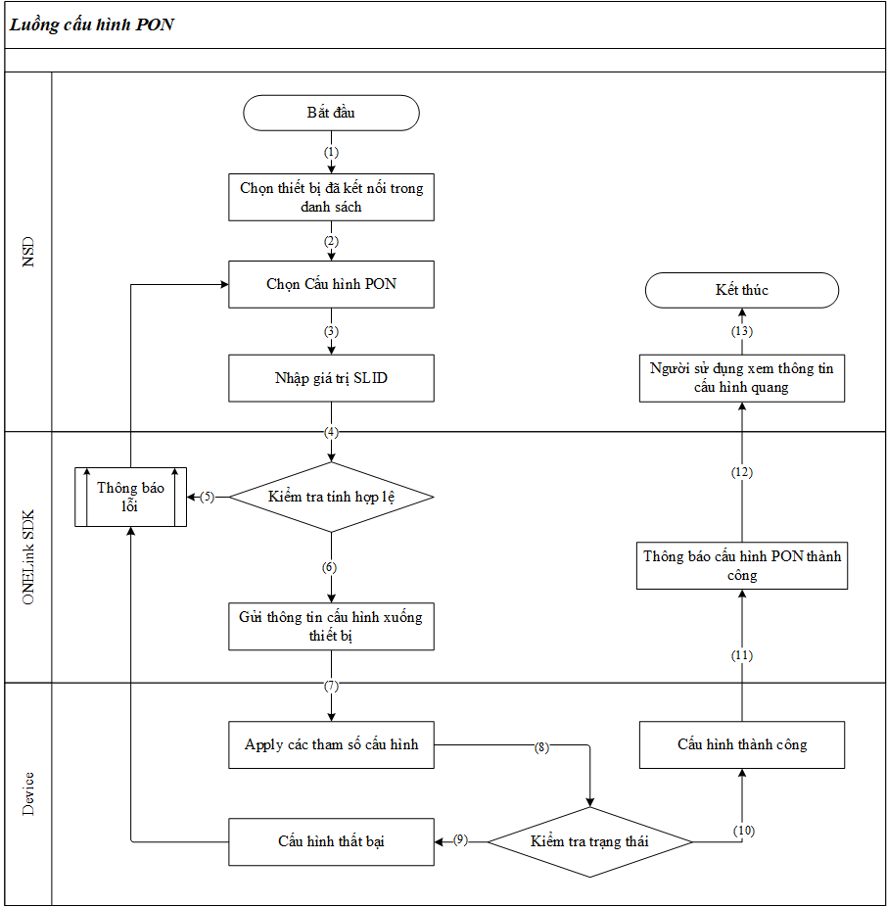

**Giải thích quy trình:**

1. NSD truy cập ứng dụng đã có kết nối tới thiết bị
2. NSD chọn cấu hình PON
3. NSD nhập giá trị SLID
4. Hệ thống kiểm tra tính hợp lệ của giá trị SLID đã nhập
5. Nếu giá trị nhập không thỏa mãn, hệ thống gửi thông báo lỗi cho phép người sử dụng nhập lại
6. Nếu giá trị SLID hợp lệ, hệ thống gửi thông tin cấu hình xuống dưới thiết bị
7. Thiết bị set tham số cấu hình
8. Thiết bị kiểm tra trạng thái cấu hình
9. Nếu cấu hình thất bại, hệ thống gửi lại thông báo lỗi cho người dùng
10. Thiết bị cấu hình giá trị SLID mới thành công
11. Ứng dụng thông báo cấu hình PON thành công
12. Người sử dụng xem được thông tin cấu hình PON đã nhập
13. Kết thúc nghiệp vụ.

#### Cấu hình mạng WAN

* Chức năng này cho phép người sử dụng cấu hình thông tin WAN cho thiết bị.

|  |  |
| --- | --- |
| ID | UC-Settings-02 |
| Name | Cấu hình WAN |
| Description | 1. Người dùng đăng đăng nhập và có kết nối tới thiết bị 2. Người dùng chọn cấu hình WAN cho thiết bị |
| Actor | NSD |
| Pre-condition | NSD đã có kết nối tới thiết bị |
| Post-condition | Cấu hình mạng cho thiết bị |

**Tạo WAN**

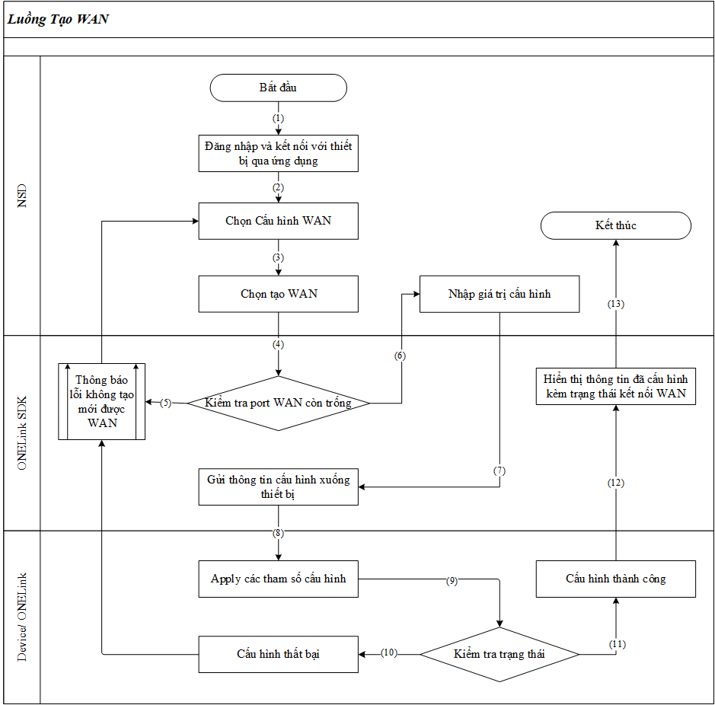

Giải thích quy trình:

1. NSD truy cập ứng dụng đã có kết nối tới thiết bị
2. NSD truy cập tính năng cài đặt mạng → Chọn thiết bị muốn cài đặt là ONT → Chọn cấu hình WAN
3. NSD chọn tính năng tạo WAN
4. Hệ thống kiểm tra xem còn trống port để cấu hình WAN mới
5. Nếu không còn trống port nào hệ thống thông báo lỗi
6. Trường hợp có dư port cho phép NSD nhập giá trị cấu hình
7. Hệ thống gửi yêu cầu tạo WAN kèm thông tin cấu hình xuống thiết bị
8. Thiết bị cài đặt theo các tham số đã nhập
9. Sau khi cấu hình thiết bị thực hiện kiểm tra
10. Nếu cấu hình thất bại gửi về thông báo lỗi
11. Cấu hình WAN thành công
12. NSD xem được thông tin WAN đã cấu hình kèm trạng thái kết nối
13. Kết thúc nghiệp vụ.

**Sửa WAN**

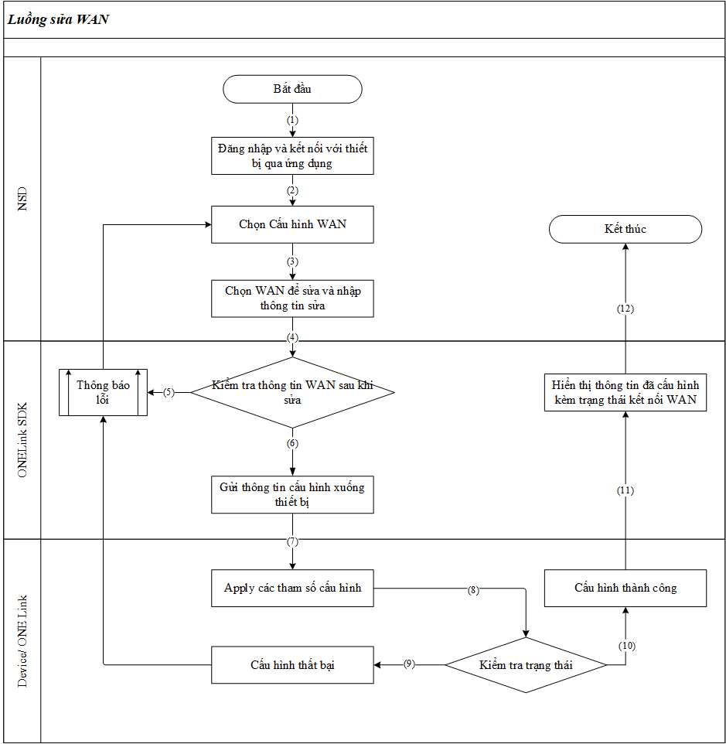

Giải thích quy trình:

1. NSD truy cập ứng dụng đã có kết nối tới thiết bị
2. NSD truy cập tính năng cài đặt mạng → Chọn cấu hình WAN
3. NSD chọn tính năng sửa WAN
4. NSD nhập giá trị cấu hình mới cho WAN
5. Kiểm tra thông tin WAN sau khi sửa, nếu không hợp lệ thông báo lỗi cho NSD
6. Hệ thống gửi yêu cầu cấu hình mới cho WAN xuống thiết bị
7. Thiết bị cài đặt theo các tham số đã nhập
8. Sau khi cấu hình thiết bị thực hiện kiểm tra
9. Nếu cấu hình thất bại gửi về thông báo lỗi
10. Cấu hình WAN thành công
11. NSD xem được thông tin WAN đã cấu hình kèm trạng thái kết nối
12. Kết thúc nghiệp vụ.

**Xóa WAN**

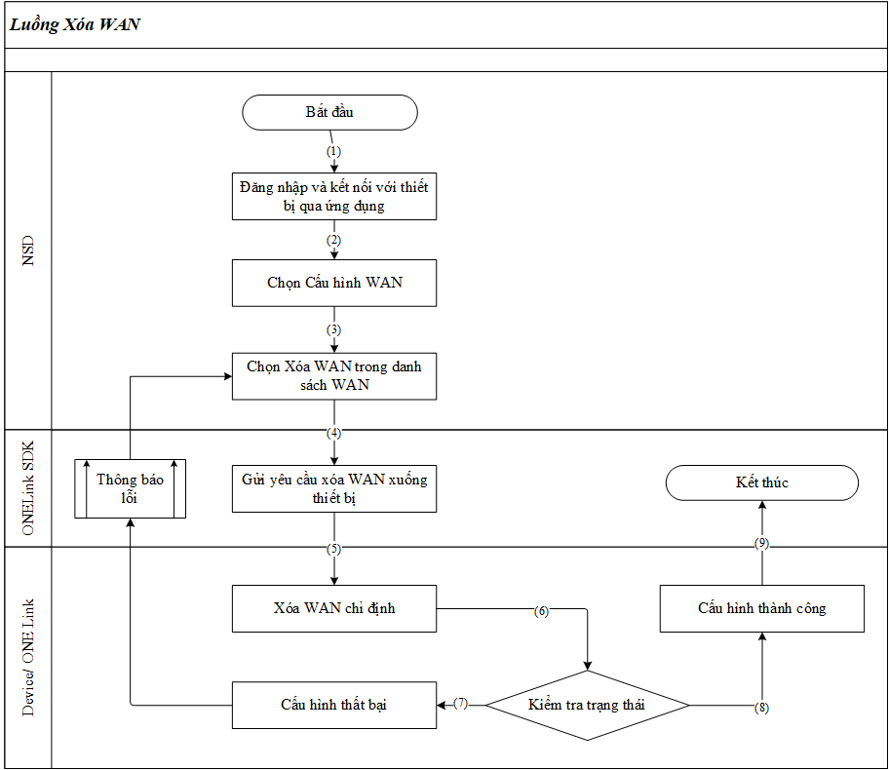

1. NSD truy cập ứng dụng đã có kết nối tới thiết bị
2. NSD truy cập tính năng cài đặt mạng → Chọn thiết bị muốn cài đặt là ONT → Chọn cấu hình WAN
3. NSD chọn tính năng xóa WAN
4. Hệ thống gửi yêu cầu xóa WAN xuống thiết bị
5. Thiết bị thực hiện xóa WAN được chỉ định
6. Sau khi cấu hình thiết bị thực hiện kiểm tra cấu hình
7. Nếu xóa WAN thất bại gửi về thông báo lỗi
8. Xóa WAN thành công
9. Kết thúc nghiệp vụ.

#### Cấu hình mạng LAN

* Chức năng này cho phép người sử dụng cấu hình thông tin LAN cho thiết bị ONT.

|  |  |
| --- | --- |
| ID | UC-Settings-03 |
| Name | Cấu hình LAN |
| Description | 1. Người dùng đăng đăng nhập và có kết nối tới thiết bị 2. Người dùng chọn cấu hình LAN cho thiết bị |
| Actor | NSD |
| Pre-condition | NSD đã có kết nối tới thiết bị |
| Post-condition | Cấu hình mạng cho thiết bị |

**Sơ đồ quy trình nghiệp vụ cấu hình LAN**

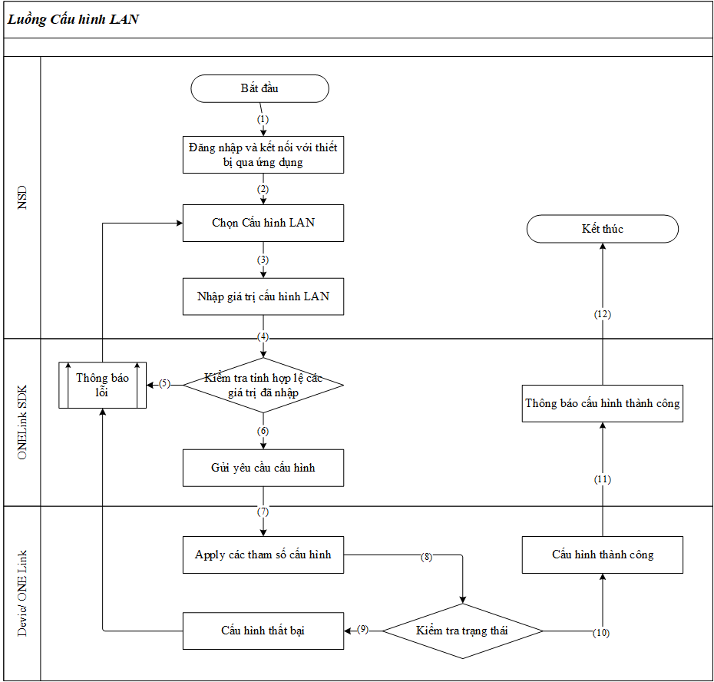

**Giải thích quy trình:**

1. NSD truy cập ứng dụng đã có kết nối tới thiết bị
2. NSD truy cập tính năng cài đặt mạng → Chọn cấu hình LAN
3. NSD nhập giá trị cấu hình mới cho LAN
4. Hệ thống kiểm tra tính hợp lệ của các giá trị cấu hình
5. Hệ thống gửi yêu cầu cấu hình mới cho LAN xuống thiết bị
6. Thiết bị cài đặt theo các tham số đã nhập
7. Sau khi cấu hình thiết bị thực hiện kiểm tra trạng thái cấu hình
8. Nếu cấu hình thất bại gửi về thông báo lỗi
9. Thiết bị cấu hình LAN thành công
10. Ứng dụng thông báo cấu hình thành công
11. Kết thúc nghiệp vụ.

#### Cấu hình Wifi

* Chức năng này cho phép người sử dụng cấu hình thông tin Wifi

|  |  |
| --- | --- |
| ID | UC-Settings-04 |
| Name | Cấu hình Wifi |
| Description | 1. Người dùng đăng đăng nhập và có kết nối tới thiết bị 2. Người dùng chọn cấu hình Wifi cho thiết bị |
| Actor | NSD |
| Pre-condition | NSD đã có kết nối tới thiết bị  Thiết bị đã có ít nhật 1 cổng WAN PPPoE |
| Post-condition | Cấu hình mạng cho thiết bị thành công và sử dụng dịch vụ đã cấu hình |

**Sơ đồ quy trình nghiệp vụ cấu hình Wifi**

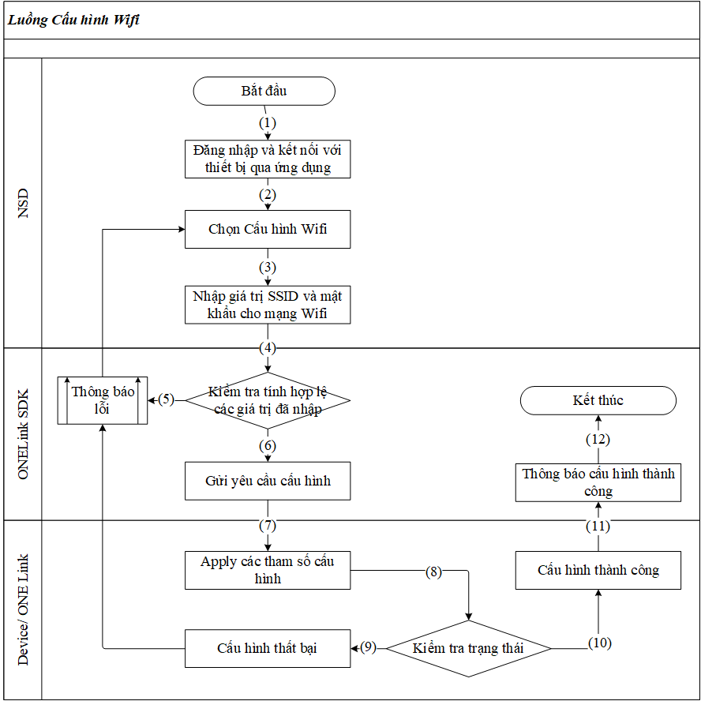

**Giải thích quy trình:**

1. NSD truy cập ứng dụng đã có kết nối tới thiết bị
2. NSD truy cập tính năng cài đặt mạng → Chọn cấu hình Wifi
3. NSD nhập giá trị SSID và mật khẩu chp mạng Wifi tương ứng với thiết bị
   1. Tùy thuộc thiết bị mạng có cấu hình Wifi dual-band hoặc single-band
4. Hệ thống kiểm tra tính hợp lệ của các giá trị cấu hình
5. Nếu giá trị cấu hình chưa thỏa màn gửi thông báo lỗi
6. Hệ thống gửi yêu cầu cấu hình mới cho Wifi xuống thiết bị
7. Thiết bị cài đặt theo các tham số đã nhập
8. Sau khi cấu hình thiết bị thực hiện kiểm tra
9. Nếu cấu hình thất bại gửi về thông báo lỗi
10. Cấu hình WAN thành công, gửi trả về các thông tin đã cấu hình
11. Ứng dụng thông báo cấu hình thành công
12. Kết thúc nghiệp vụ.

#### Cấu hình Mesh

* Với thiết bị là ONT: hỗ trợ thiết lập mạng mới và thêm node mạng
* Với thiết bị là Mesh: hỗ trợ thêm node vào mạng

##### Thiết lập mạng mesh

* Chức năng này cho phép người sử dụng thiết lập một mạng mesh mới hoàn toàn với ONT hoặc thay thế thiết bị CAP mới khi đã có sẵn mạng mesh

|  |  |
| --- | --- |
| ID | UC-Settings-05-1 |
| Name | Thiết lập mạng Mesh cho thiết bị ONT |
| Description | 1. Người dùng đăng nhập và có kết nối tới thiết bị ONT 2. Người dùng chọn tính năng thiết lập mạng Mesh |
| Actor | NSD |
| Pre-condition | NSD đã có kết nối tới thiết bị |
| Post-condition | Cấu hình mạng cho thiết bị và sử dụng được dịch vụ mạng đã cấu hình |

**Sơ đồ quy trình nghiệp vụ Thiết lập mạng Mesh cho thiết bị ONT**

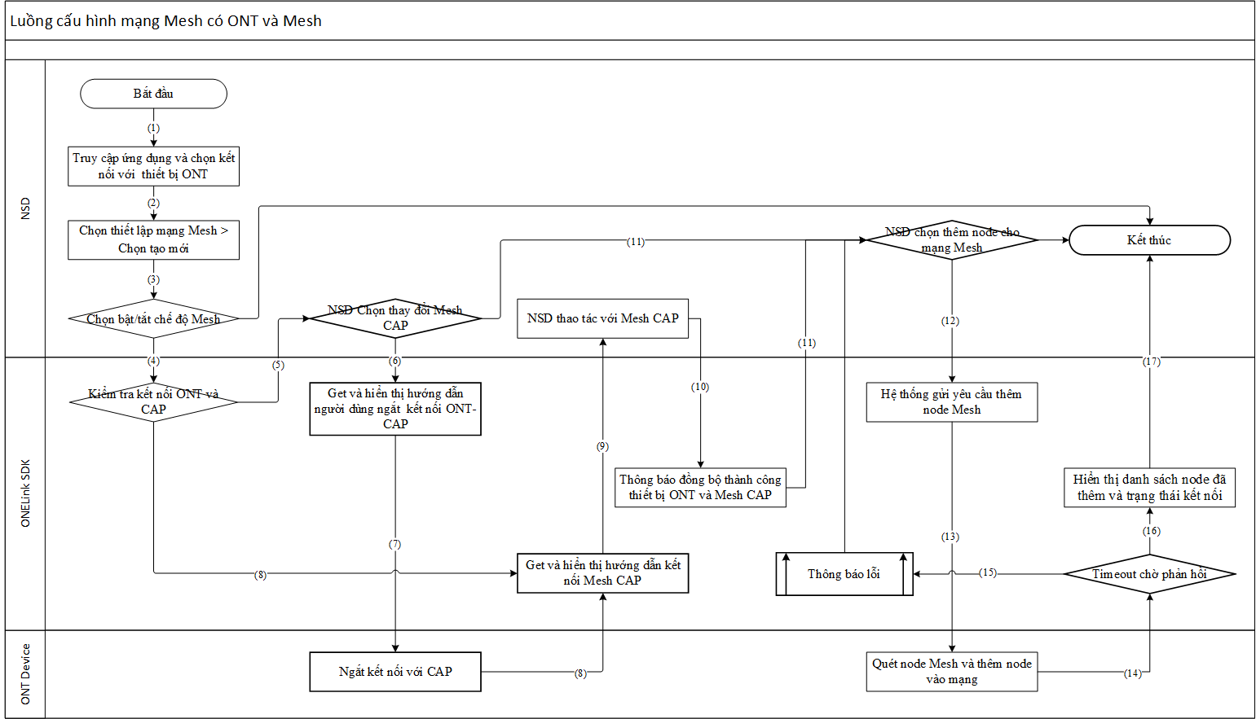

**Giải thích quy trình:**

1. NSD truy cập ứng dụng đã có kết nối tới thiết bị ONT
2. NSD chọn cấu hình Mesh --> Chọn Thiết lập mạng mesh
3. NSD chọn bật/tắt Mesh trên ONT
   1. NSD chọn tắt --> kết thúc.
   2. NSD chọn bật, chuyển bước 4
4. Hệ thống kiểm tra ONT đã có kết nối với Mesh CAP chưa.
   1. Nếu đã có kết nối ONT-Mesh CAP di chuyển đến bước 5
   2. Nếu ONT chưa có kết nối, di chuyển đến bước 8
5. Nếu đã có kết nối ONT-Mesh CAP, hệ thống thông báo NSD: Đã có mesh, NSD có muốn thiết lập CAP mới không?
   1. Nếu NSD không thiết lập CAP mới, di chuyển đến bước 11
   2. Nếu NSD chọn thiết lập CAP mới, chuyển bước 6
6. Hệ thống hướng dẫn người dùng ngắt kết nối ONT với CAP hiện tại
7. Thiết bị Master (ONT) thực hiện ngắt kết nối với CAP
8. Hệ thống hướng dẫn cắm nguồn các thiết bị, cắm dây ethernet từ ONT vào Mesh CAP kèm thông tin các chỉ thị led
   1. Thiết bị Mesh CAP ở trạng thái reset factory
9. NSD thao tác với Mesh CAP theo hướng dẫn
   1. Thiết bị Master đồng bộ cấu hình ONT-CAP
10. Hệ thống hiển thị thông tin thiết lập Mesh CAP thành công.
11. NSD chọn Thêm node.
    1. Nếu không thêm node, chuyển sang bước 17
    2. Nếu chọn thêm node vào mạng, chuyển sang bước 12
12. Hệ thống gửi yêu cầu thêm node cho thiết bị Master
13. Thiết bị Master thực hiện tìm kiếm và thêm toàn bộ node quét được vào mạng mesh. Thiết bị Master gửi thông tin thiết lập thành công
14. Hệ thống chờ thông tin phản hồi từ thiết bị Master.
15. Nếu quá thời gian, hệ thống hiển thị thông báo lỗi
16. Hệ thống hiển thị danh sách thêm node thành công và trạng thái kết nối của thiết bị
    1. Thông tin kết nối giữa các node trong mạng (Ethernet/WiFi)
    2. Thông tin chất lượng kết nối (tốt/khá/yếu được xác định dựa vào thông tin cường độ tín hiệu được cung cấp từ thiết bị)
17. Kết thúc

##### Thêm node mới vào mạng mesh

* Chức năng này cho phép người sử dụng thêm node mới vào mạng mesh có sẵn

|  |  |
| --- | --- |
| ID |  |
| Name | Thiết lập mạng Mesh |
| Description | 1. Người dùng đăng nhập và có kết nối tới thiết bị 2. Người dùng chọn tính năng cấu hình Mesh |
| Actor | NSD |
| Pre-condition | NSD đã có kết nối tới thiết bị  Thiết bị đã có cấu hình Wifi |
| Post-condition | Cấu hình mạng cho thiết bị và sử dụng được dịch vụ mạng đã cấu hình |

**Sơ đồ quy trình nghiệp vụ Thiết lập mạng Mesh cho thiết bị Mesh**

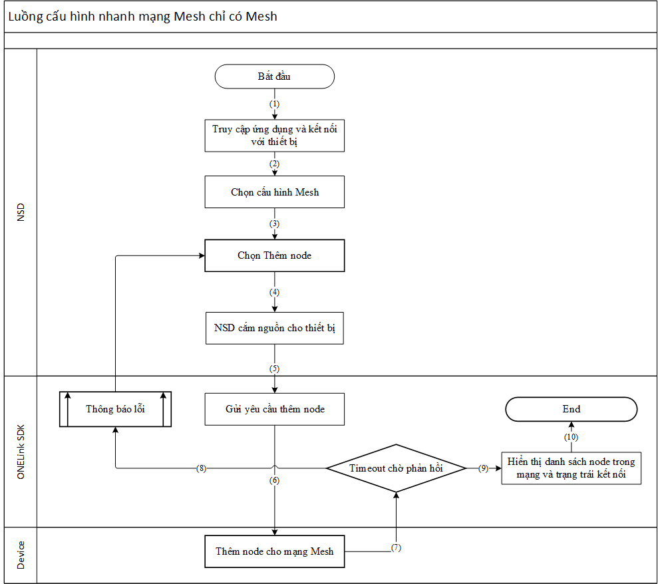

**Giải thích quy trình**

1. NSD truy cập ứng dụng đã có kết nối tới thiết bị
2. NSD truy cập tính năng cài đặt mạng → Chọn Thiết lập mạng mesh --> Thêm node mới vào mạng mesh
3. Hệ thống hướng dẫn cắm nguồn thiết bị. Yêu cầu thiết bị ở trạng thái reset factory.
4. NSD kết nối nguồn cho thiết bị và kiểm tra chỉ thị LED, xác nhận thiết bị đã sẵn sàng để thiết lập.
5. Hệ thống gửi yêu cầu thêm node cho thiết bị
6. Thiết bị thực hiện tìm kiếm và thêm node vào mạng mesh. Gửi thông tin thiết lập các node thành công
7. Hệ thống chờ thông tin phản hồi từ thiết bị.
8. Nếu quá thời gian, hiển thị thông báo lỗi
9. Hệ thống hiển thị danh sách các node được thêm thành công.
   1. Thông tin kết nối giữa các node trong mạng (Ethernet/WiFi)
   2. Thông tin chất lượng kết nối (tốt/khá/yếu được xác định dựa vào thông tin cường độ tín hiệu được cung cấp từ thiết bị)
10. Kết thúc

#### Cấu hình mạng cho dịch vụ IP camera

* Chức năng này cho phép người sử dụng cấu hình dịch vụ IP camera trên ONT.

|  |  |
| --- | --- |
| ID | UC-Settings-07 |
| Name | Thiết lập mạng Mesh |
| Description | 1. Người dùng đăng nhập và có kết nối tới thiết bị 2. Người dùng chọn tính năng cấu hình Mesh |
| Actor | NSD |
| Pre-condition | NSD đã có kết nối tới thiết bị  Thiết bị đã có cấu hình Wifi |
| Post-condition | Cấu hình mạng cho thiết bị và sử dụng được dịch vụ mạng đã cấu hình |

**Sơ đồ quy trình nghiệp vụ cấu hình dịch vụ IP Camera**

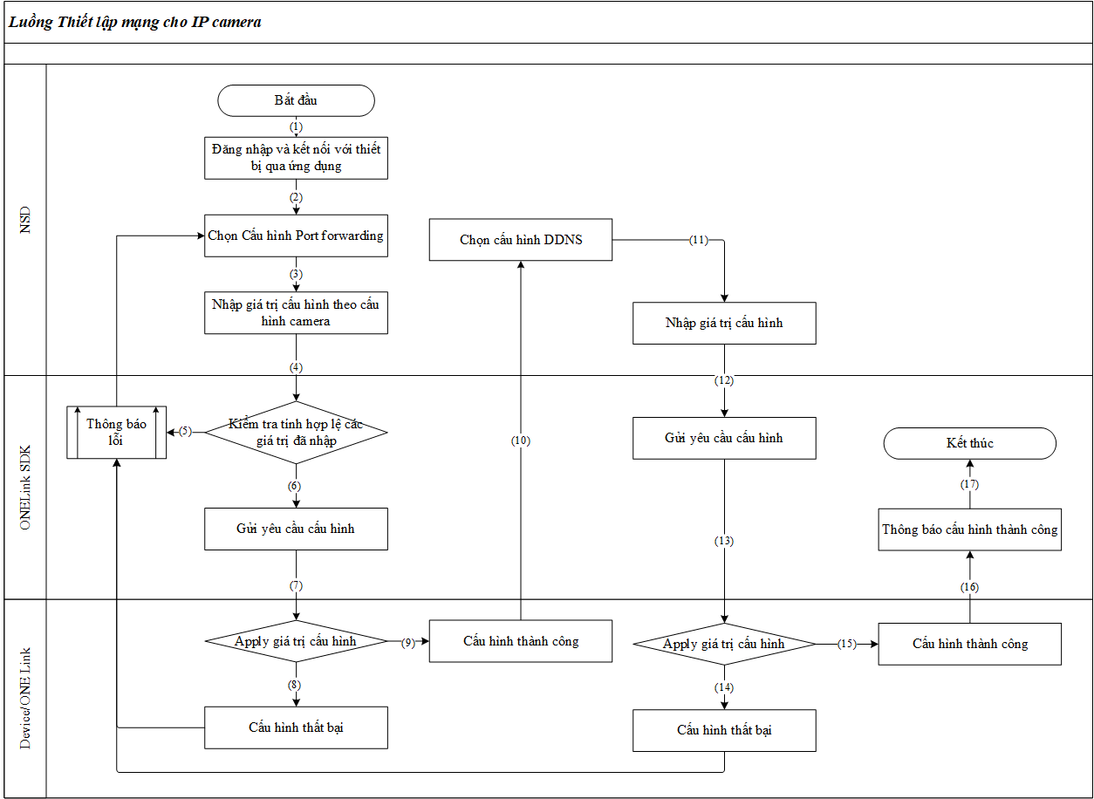

**Giải thích quy trình:**

1. NSD truy cập ứng dụng đã có kết nối tới thiết bị
2. NSD truy cập tính năng cài đặt mạng → Chọn cấu hình IP Camera
3. NSD nhập giá trị cấu hình port forwarding
4. Hệ thống kiểm tra tính hợp lệ của các giá trị cấu hình
5. Nếu giá trị cấu hình chưa thỏa mãn gửi thông báo lỗi
6. Hệ thống gửi yêu cầu cấu hình port forwarding xuống thiết bị
7. Thiết bị cài đặt theo các tham số đã nhập
8. Sau khi cấu hình thiết bị thực hiện kiểm tra trạng thái cấu hình
   1. Nếu cấu hình thất bại gửi về thông báo lỗi
9. Cấu hình port forwarding thành công, gửi trả về các thông tin đã cấu hình
10. NSD chọn cấu hình DDNS (Nếu muốn cấu hình DDNS, nếu không cần có thể bỏ qua bước này)
11. NSD nhập các giá trị cấu hình DDNS
12. Hệ thống gửi yêu cầu cấu hình DDNS
13. Thiết bị cài đặt theo các tham số đã cấu hình
14. Nếu apply giá trị cấu hình thất bại gửi tra thông báo lỗi
15. Thiết bị cấu hình thành công theo các tham số
16. Ứng dụng thông báo cấu hình thành công
17. Kết thúc nghiệp vụ.

## Kiểm tra mạng

### Danh sách use case



### Mô tả luồng nghiệp vụ

#### Chẩn đoán mạng

* Chức năng này cho phép người sử dụng có thể chẩn đoán một số vấn đề của mạng.

|  |  |
| --- | --- |
| ID | UC-Diagnostics-01 |
| Name | Chẩn đoán mạng |
| Description | 1. Người dùng đăng nhập và có kết nối tới thiết bị 2. Người dùng chọn tính năng Chẩn đoán mạng |
| Actor | NSD |
| Pre-condition | NSD đã có kết nối tới thiết bị |
| Post-condition | Xem được thông tin mạng |

**Sơ đồ quy trình nghiệp vụ chẩn đoán mạng**

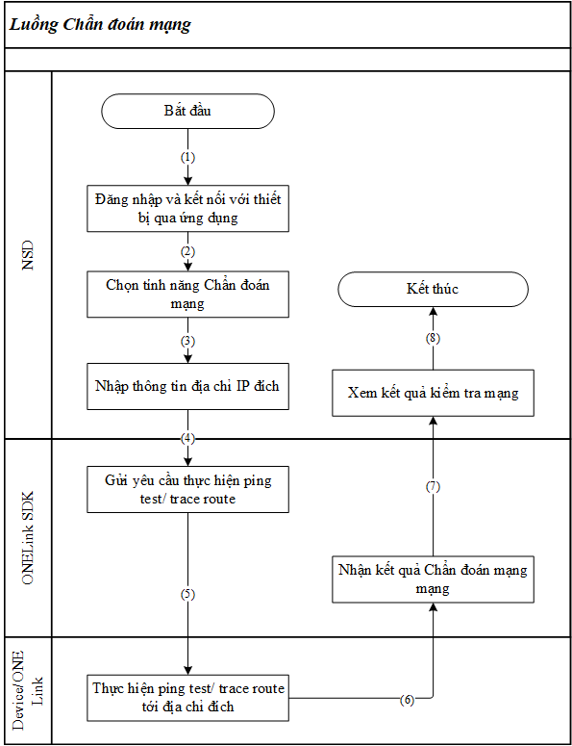

**Giải thích quy trình:**

1. NSD đăng nhập và có kết nối tới thiết bị
2. NSD truy cập tính năng kiểm tra mạng -> Chọn Chẩn đoán mạng
3. NSD nhập thông tin địa chỉ IP đích để thực hiện ping test và trace route
4. Ứng dụng gửi yêu cầu thực hiện chẩn đoán mạng tới thiết bị
5. Thiết bị thực hiện ping test/ trace route tới địa chỉ đích
6. Ứng dụng get kết quả chẩn đoán mạng
7. NSD xem kết quả kiểm tra mạng
8. Kết thúc nghiệp vụ.

#### Kiểm tra kết nối mạng Mesh

* Chức năng này cho phép người sử dụng có thể kiểm tra kết nối của mạng Mesh hiện tại.

|  |  |
| --- | --- |
| ID | UC-Diagnostics-02 |
| Name | Kiểm tra kết nối mạng Mesh |
| Description | 1. Người dùng đăng nhập và có kết nối tới thiết bị 2. Người dùng chọn tính năng Chẩn đoán mạng |
| Actor | NSD |
| Pre-condition | NSD đã có kết nối tới thiết bị |
| Post-condition | Xem được thông tin mạng |

**Sơ đồ quy trình nghiệp vụ kiểm tra kết nối mạng Mesh**

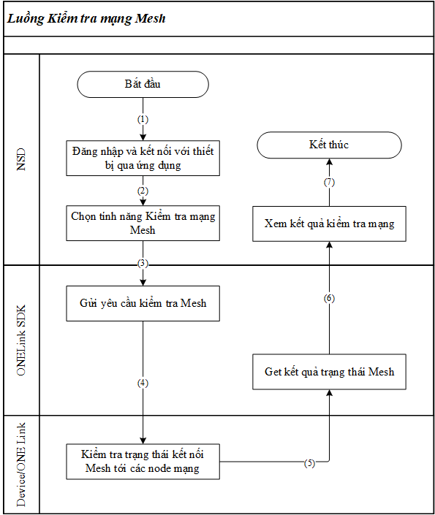

**Giải thích quy trình:**

1. NSD đăng nhập và có kết nối tới thiết bị
2. NSD truy cập tính năng kiểm tra mạng -> Chọn Kiểm tra mạng Mesh
3. Ứng dụng gửi yêu cầu thực hiện kiểm tra mạng Mesh tới thiết bị
4. Thiết bị thực hiện kiểm tra trạng thái kết nối tới các node mạng
5. Ứng dụng hiển thị thông tin mạng bao gồm:
   1. Thông tin kết nối giữa các node trong mạng (Ethernet/WiFi, uplink Node)
   2. Thông tin chất lượng kết nối (tốt/khá/yếu được xác định dựa vào thông tin cường độ tín hiệu được cung cấp từ thiết bị)
6. NSD xem kết quả kiểm tra mạng
7. Kết thúc nghiệp vụ.

#### Kiểm tra tín hiệu quang

* Chức năng này cho phép người sử dụng có thể kiểm tra tín hiệu quang của ONT.

|  |  |
| --- | --- |
| ID | UC-Diagnostics-03 |
| Name | Kiểm tra tín hiệu quang |
| Description | 1. Người dùng đăng nhập và có kết nối tới thiết bị 2. Người dùng chọn tính năng Kiểm tra thông tin quang |
| Actor | NSD |
| Pre-condition | NSD đã có kết nối tới thiết bị |
| Post-condition | Xem được thông tin mạng |

**Sơ đồ quy trình nghiệp vụ kiểm tra tín hiệu quang**

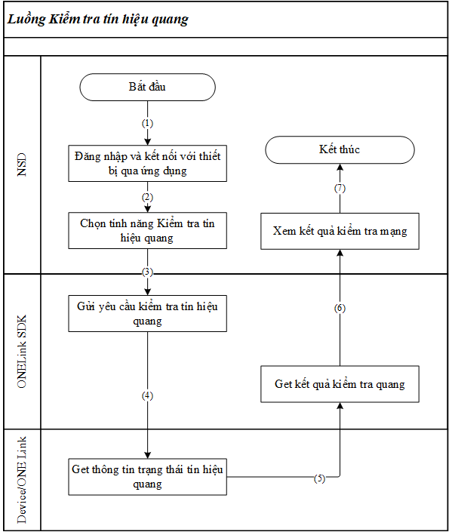

**Giải thích quy trình:**

1. NSD đăng nhập và có kết nối tới thiết bị
2. NSD truy cập tính năng kiểm tra mạng -> Chọn Kiểm tra tín hiệu quang
3. Ứng dụng gửi yêu cầu thực hiện kiểm tra tới thiết bị
4. Thiết bị thực hiện lấy thông tin trạng thái quang
5. Ứng dụng get kết quả kiểm tra tín hiệu quang: giá trị công suất quang, nhiệt độ, trạng thái kết nối tốt/xấu theo công suất
6. NSD xem kết quả kiểm tra mạng
7. Kết thúc nghiệp vụ.

#### Kiểm tra trạng thái kết nối WAN

* Chức năng này cho phép người sử dụng có thể kiểm tra trạng thái kết nối WAN.

|  |  |
| --- | --- |
| ID | UC-Diagnostics-04 |
| Name | Kiểm tra kết nối mạng WAN |
| Description | 1. Người dùng đăng nhập và có kết nối tới thiết bị 2. Người dùng chọn tính năng Kiểm tra mạng WAN |
| Actor | NSD |
| Pre-condition | NSD đã có kết nối tới thiết bị |
| Post-condition | Xem được thông tin mạng |

**Sơ đồ quy trình nghiệp vụ kiểm tra trạng thái kết nối WAN**

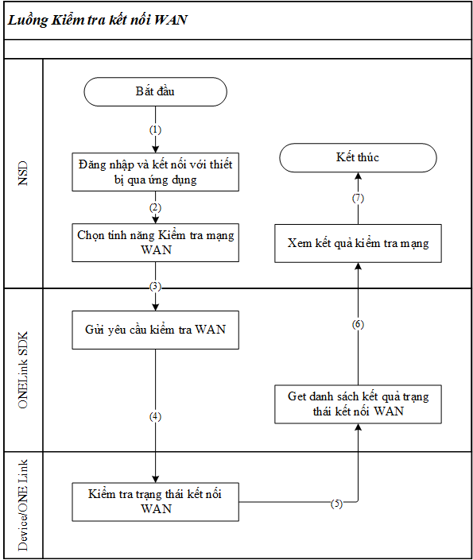

**Giải thích quy trình:**

1. NSD đăng nhập và có kết nối tới thiết bị
2. NSD truy cập tính năng kiểm tra mạng -> Chọn Kiểm tra kết nối WAN
3. Ứng dụng gửi yêu cầu thực hiện kiểm tra tới thiết bị
4. Thiết bị thực hiện lấy thông tin trạng thái kết nối WAN của các cổng tương ứng
5. Ứng dụng get danh sách kết quả kiểm tra trạng thái kết nối các cổng WAN
6. NSD xem kết quả kiểm tra mạng
7. Kết thúc nghiệp vụ

## Điều khiển thiết bị

### Danh sách use case



### Mô tả luồng nghiệp vụ

#### Reboot thiết bị

* Chức năng này cho phép người sử dụng reboot thiết bị

|  |  |
| --- | --- |
| ID | UC-System-01 |
| Name | Reboot thiết bị |
| Description | 1. Người dùng đăng nhập và có kết nối tới thiết bị 2. Người dùng chọn tính năng Reboot thiết bị |
| Actor | NSD |
| Pre-condition | NSD đã có kết nối tới thiết bị |
| Post-condition | NSD truy cập lại vào mạng của thiết bị thành công |

**Sơ đồ quy trình nghiệp vụ reboot thiết bị**

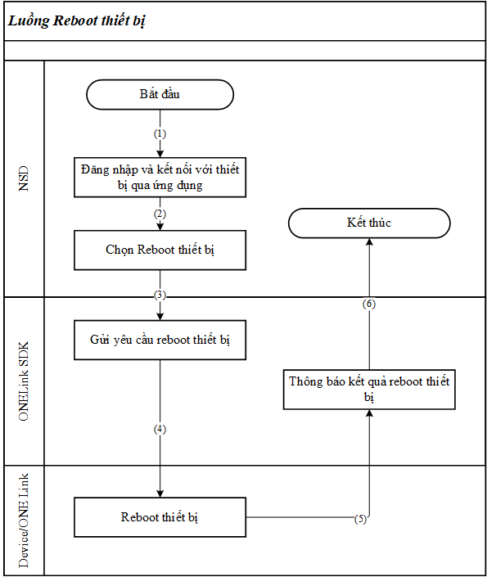

**Giải thích quy trình:**

1. NSD đăng nhập và có kết nối tới thiết bị
2. NSD truy cập tính năng điều khiển thiết bị → Chọn thiết bị muốn điều khiển → Chọn Reboot
3. Ứng dụng hiển thị danh sách thiết bị trong mạng
4. NSD chọn thiết bị muốn điều khiển -> Chọn Reboot
5. Ứng dụng gửi yêu cầu Reboot thiết bị
6. Thiết bị thực hiện reboot
7. Ứng dụng thông báo kết quả reboot thiết bị
8. Kết thúc nghiệp vụ

#### Reset Factory

* Chức năng này cho phép người sử dụng đưa thiết bị về trạng thái xuất xưởng

|  |  |
| --- | --- |
| ID | UC-System-02 |
| Name | Reset thiết bị |
| Description | 1. Người dùng đăng nhập và có kết nối tới thiết bị 2. Người dùng chọn tính năng Reboot thiết bị |
| Actor | NSD |
| Pre-condition | NSD đã có kết nối tới thiết bị |
| Post-condition | NSD truy cập lại vào mạng của thiết bị |

**Sơ đồ quy trình nghiệp vụ reset factory thiết bị**

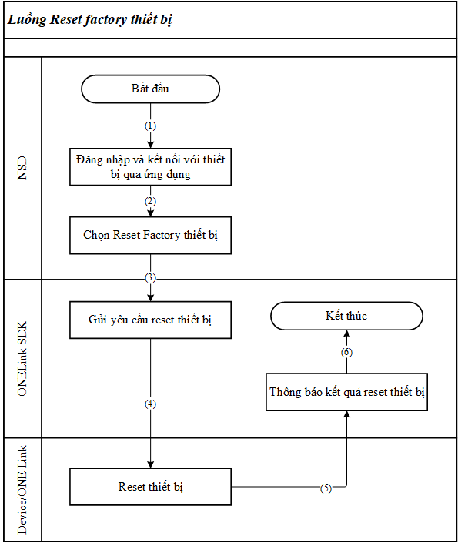

**Giải thích quy trình:**

1. NSD đăng nhập và có kết nối tới thiết bị
2. NSD truy cập tính năng điều khiển thiết bị → Chọn thiết bị muốn điều khiển → Chọn Reset factory
3. Ứng dụng hiển thị danh sách thiết bị trong mạng
4. NSD chọn thiết bị muốn điều khiển -> Chọn Reset Factory
5. Ứng dụng gửi yêu cầu Reset thiết bị
6. Thiết bị thực hiện Reset
7. Ứng dụng thông báo kết quả Reset thiết bị
8. Kết thúc nghiệp vụ

#### Restore cấu hình

* Chức năng này cho phép người sử dụng đưa thiết bị cấu hình được lưu lại gần nhất

|  |  |
| --- | --- |
| ID | UC-System-03 |
| Name | Restore thiết bị |
| Description | 1. Người dùng đăng nhập và có kết nối tới thiết bị 2. Người dùng chọn tính năng Restore cấu hình thiết bị |
| Actor | NSD |
| Pre-condition | NSD đã có kết nối tới thiết bị |
| Post-condition | NSD truy cập lại vào mạng của thiết bị |

* Sơ đồ quy trình nghiệp vụ restore cấu hình thiết bị

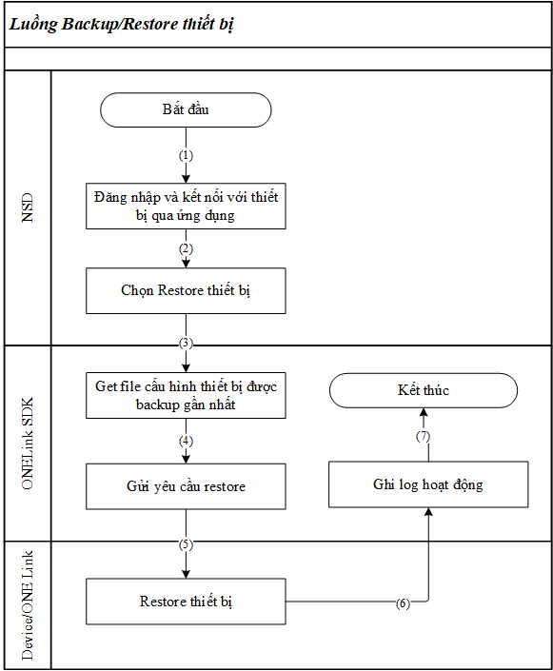

* Giải thích quy trình:

1. NSD đăng nhập và có kết nối tới thiết bị
2. NSD truy cập tính năng điều khiển thiết bị → Chọn thiết bị muốn điều khiển → Chọn Restore
3. Hệ thống lấy file cấu hình được backup gần nhất
4. Hệ thống gửi yêu cầu Restore theo file backup tới thiết bị
5. Thiết bị thực hiện Restore cấu hình
6. Hệ thống ghi log hoạt động
7. Kết thúc nghiệp vụ

#### Cập nhật firmware

* Chức năng này cho phép người sử dụng cập nhật firmware cho thiết bị

|  |  |
| --- | --- |
| ID | UC-System-04 |
| Name | Update Firmware |
| Description | 1. Người dùng đăng nhập và có kết nối tới thiết bị 2. Người dùng chọn tính năng Update Firmware |
| Actor | NSD |
| Pre-condition | NSD đã có kết nối tới thiết bị |
| Post-condition | NSD truy cập lại vào mạng của thiết bị |

**Sơ đồ quy trình nghiệp vụ cập nhật firmware thiết bị**

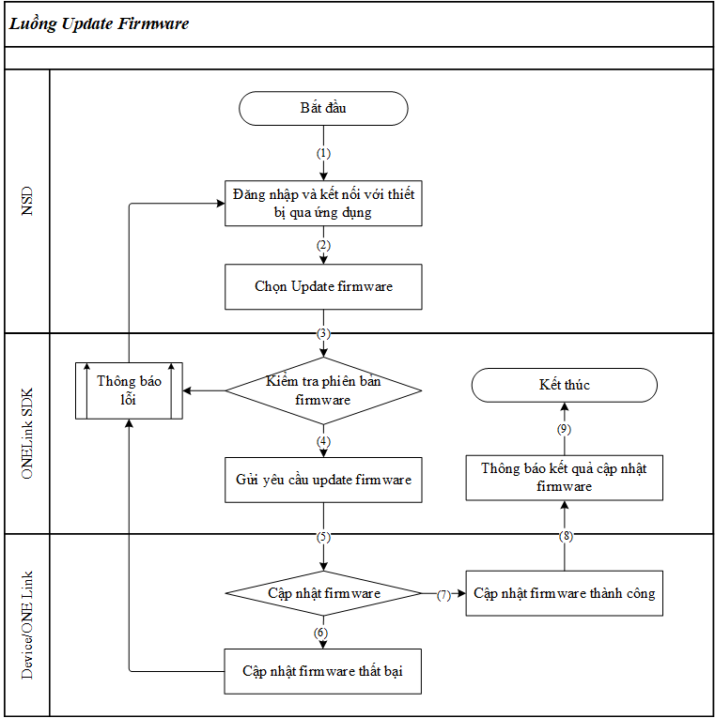

**Giải thích quy trình:**

1. NSD đăng nhập và có kết nối tới thiết bị
2. NSD truy cập tính năng điều khiển thiết bị -->Chọn Update firmware
3. Ứng dụng kiểm tra phiên bản firmware của thiết bị thông tin thiết bị gửi khi thiết lập kết nối, trường hợp phiên bản fw thiết bị đã khớp với bản mới nhất gửi thông báo
4. Nếu phiên bản mới nhất của Ứng dụng khác với phiên bản của thiết bị, hệ thông gửi yêu cầu cập nhật firmware
5. Thiết bị thực hiện cập nhật Firmware
6. Nếu cập nhật thất bại, gửi thông báo lỗi và cho phép NSD thử lại
7. Cập nhật firmware thành công, yêu cầu NSD kết nối lại mạng của thiết bị
8. Ứng dụng thông báo kết quả cập nhật firmware
9. Kết thúc nghiệp vụ